Nedenfor er foreslått kopi av sosiale medier (bildealternativer vedlagt) for å hjelpe deg med å promotere denne månedens helse- og velværeemne – å håndtere stress – blant medlemmene dine. Du kan gjerne dele på dine interne kommunikasjonsplattformer og via dine egne LinkedIn-kontoer, etter behov.

 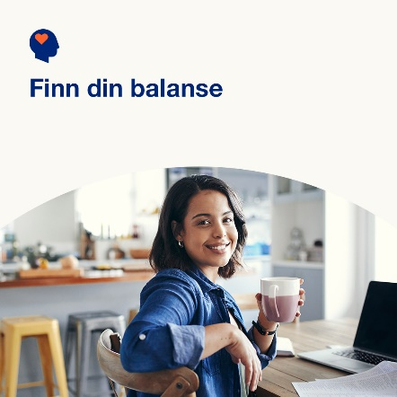 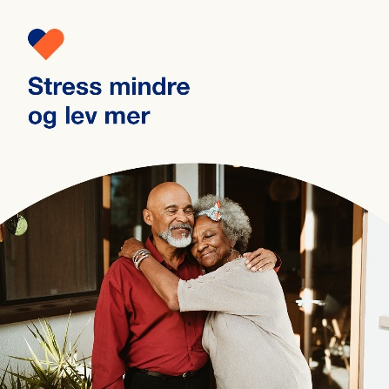

* Livet kan være stressende, spesielt når det gjelder håndtering av økonomi og relasjoner. Denne måneden får du tips til hvordan du kan få bedre kontroll på forholdet ditt til penger og dine kjære. Optumeap.com/newthismonth #employeehealth #wellbeing
* Blir du stresset av økonomien din? Lær tilnærminger du kan bruke for å forbedre økonomien og trivselen. Optumeap.com/newthismonth #employeehealth #wellbeing
* Lær 8 tips for å takle stress i forhold, slik at du kan bygge bedre relasjoner. Optumeap.com/newthismonth #employeehealth #wellbeing

**Slik deler du på LinkedIn:**

* Åpne LinkedIn-kontoen din
* Velg din foretrukne tekst (inkludert lenke) ovenfra. Koper + lim inn
* Velg ditt foretrukne bilde og legg til innlegget ditt (lagre bildet på stasjonen, velg «legg til bilde» før trinn 4)
* Klikk på «del»